**LAPORAN PRAKTIKUM**



**MODUL 5**

**PERULANGAN NESTED LOOP**

Nama : Diaz Adha Asri Prakoso

NIM : 0102518007

Program Studi : Informatika

Tanggal Praktikum : 12 Desember 2018

Asisten Praktikum : Malia Arismaya Ichsan Putri

**PROGRAM STUDI INFORMATIKA**

**FAKULTAS SAINS DAN TEKNOLOGI**

**UNIVERSITAS AL AZHAR INDONESIA**

**JAKARTA**

**2018**

1. **Tujuan**

* Mengetahui dan memahami struktrur nested loop dalam pseudo code dan bahasa c.
* Memahami bentuk umum serta pengertian dari nested loop.
* Membuat algoritma yang menggunakan proses nested loop.

1. **Teori Dasar**

Nested loop adalah keadaan dimana didalam suatu kondisi / ungkapan masih ada kondisi/ungkapan yang lainya.

* **Perulangan for**

Digunakan untuk mengulangi suatu perintah dengan jumlah pengulangan yang sudah diketahui yang memungkinkan untuk memberikan instruksi inisialisasi sehingga dapat menampilkan loop. Bila aksi yang dieksekusi bernilai TRUE, statement di dalam loop akan dieksekusi tapi, jika bernila FALSE statement di dalam loop akan diabaikan dan eksekusi dilanjutkan ke statement yang terletak pada akhir loop.

* **Struktur nested for**

for( Inisialisasi ; aksi 1 ; aksi pengubah kondisi)

{

for( Inisialisasi ; aksi 2 ; aksi pengubah kondisi)

{

statement;

}

}

* **Perulangan while**

Perulangan while merupakan instruksi perulangan yang mirip dengan perulangan for. Bentuk perulangan while dikendalikan oleh syarat tertentu , yaitu perulangan akan terus dilaksanakan selama syarat tersebut terpenuhi.

* **Struktur nested while**

Inisialisasi;

while (kondisi a)

{

statement;

aksi pengubah kondisi ;

while (kondisi 2)

{

statement;

aksi pengubah kondisi;

}

  }

**Sumber:**

* <https://www.academia.edu/5255597/5_PERULANGAN_looping_>
* <http://www.academia.edu/31609555/Algoritma_Pemrograman_8_Looping_Pengulangan_>

1. **Algoritma pseudo code dan bahasa c yang dikerjakan**

* **Nomor 1**

**Pseudo code**

Algorima matriks

{Deskripsi : Membuat matriks dengan kolom dan baris ditentukan oleh user

IS : User siap memasukkan jumlah baris dan kolom dan angka/huruf

FS : Matriks terbentuk sesuai keinginan

Dibuat oleh

Nama : Diaz Adha Asri Prakoso

Tanggal : 14 Desember 2018}

KAMUS

m, n, i, j : integer

b[100] : char

ALGORITMA

output ("Masukan jumlah baris = ")

input (m)

output ("Masukan jumlah kolom = ")

input (n)

output ("Masukkan huruf/angka = ")

input (b)

i $←$ 1

while (i <= m)

do

j=1

while (j<=n)

do

output (b)

j $←$ j + 1

endwhile

i $←$ i + 1

endwhile

**Bahasa C**

|  |  |
| --- | --- |
| 1  2  3  4  5  6  7  8  9  10  11  12  13  14  15  16  17  18  19  20  21  22  23  24  25  26  27  28  29  30  31  32  33  34  35  36  37  38  39  40  41  42 | # include <stdio.h>  /************************************  Program matriks  Deskripsi : Membuat matriks dengan kolom dan baris ditentukan oleh user  IS : User siap memasukkan jumlah baris dan kolom dan angka/huruf  FS : Matriks terbentuk sesuai keinginan  Dibuat oleh  Nama : Diaz Adha Asri Prakoso  Tanggal : 14 Desember 2018  **************************************/  void main (void)  { int m, n, i, j;  char b[100];    printf ("Masukan jumlah baris = ");  scanf ("%d",&m);  printf ("Masukan jumlah kolom = ");  scanf ("%d",&n);  printf("Masukkan huruf/angka = ") ;  scanf ("%s", &b) ;      i = 1;  while (i <= m)  {  j=1;  while (j<=n)  {  printf (" %s",&b);  j++;  }  printf("\n");  i++;  }  system ("PAUSE") ;  } |

**#Hasil Run :**

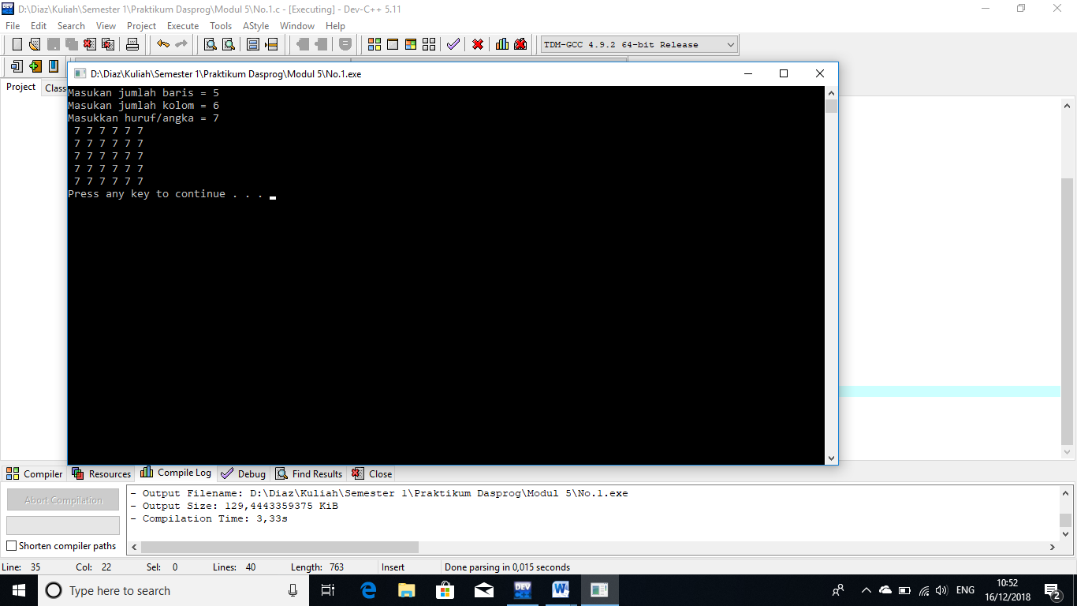

* **Nomor 2**

**Pseudo code**

Algoritma segitiga

{Deskripsi : Membuat segitiga kearah kiri

IS : User siap memasukkan nilai

FS : Segitiga terbentuk sesuai keinginan

Dibuat oleh

Nama : Diaz Adha Asri Prakoso

Tanggal : 14 Desember 2018}

KAMUS

n, i, j, v : integer

ALGORITMA

output ("Masukkan nilai = ")

input (n)

v $←$ 1

for (i $←$ 1; i<=n; i++)

do

for (j=1; j<=n-i; j++)

do

output (" ")

endfor

for (j=1; j<=i; j++)

do

output ("*")

endfor

endfor

for (i=1; i<n; i++)

do

for (j=1; j<=i; j++)

do

output (" ")

endfor

for (j=1; j<=n-v; j++)

do

output ("*")

endfor

v $←$ v+1

endfor

**Bahasa C**

|  |  |
| --- | --- |
| 1  2  3  4  5  6  7  8  9  10  11  12  13  14  15  16  17  18  19  20  21  22  23  24  25  26  27  28  29  30  31  32  33  34  35  36  37  38  39  40  41  42  43  44  45  46  47  48  49  50  51 | #include <stdio.h>  /************************************  Program segitiga  Deskripsi : Membuat segitiga kearah kiri  IS : User siap memasukkan nilai  FS : Segitiga terbentuk sesuai keinginan  Dibuat oleh  Nama : Diaz Adha Asri Prakoso  Tanggal : 14 Desember 2018  **************************************/  void main (void)  { int n, i, j, v;  printf ("Masukkan nilai = ");  scanf ("%d", &n);    v=1;  for (i=1; i<=n; i++)  {  for (j=1; j<=n-i; j++)  {  printf (" ");  }  for (j=1; j<=i; j++)  {  printf ("*");  }  printf (" ");  printf ("\n");  }    for (i=1; i<n; i++)  {  for (j=1; j<=i; j++)  {  printf (" ");  }  for (j=1; j<=n-v; j++)  {  printf ("*");  }  v=v+1;  printf (" ");  printf ("\n");  }    } |

**#Hasil Run :**

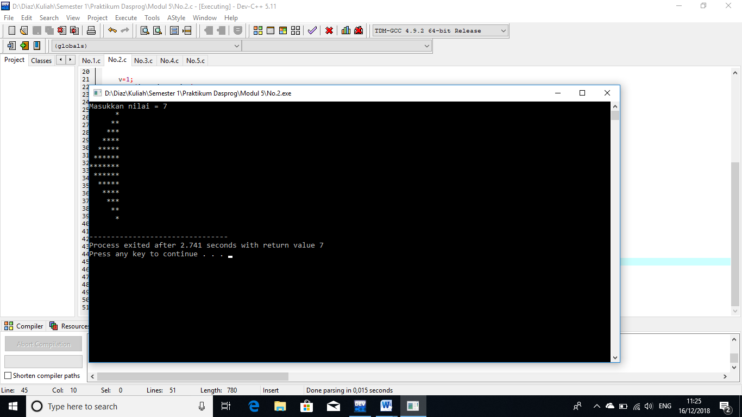

* **Nomor 3**

**Pseudo code**

Algoritma matriks

{Deskripsi : Membuat matriks bilangan ganjil

IS : User siap memasukkan jumlah baris dan kolom

FS : Matriks angka ganjil terbentuk

Dibuat oleh

Nama : Diaz Adha Asri Prakoso

Tanggal : 14 Desember 2018}

KAMUS

a, b, c, d, j, e : integer

ALGORITMA

output ("Berapa banyak baris yang anda inginkan (<5) = ")

input (a)

output ("Berapa banyak kolom yang anda inginkan (<10) = ")

input (b)

d $←$ 1

for (c=1; c<=a; c++)

do

for (j=1; j<=b; j++)

do

output (d)

d $←$ d + 2

endfor

e $←$ 1

d $←$ e

endfor

**Bahasa C**

|  |  |
| --- | --- |
| 1  2  3  4  5  6  7  8  9  10  11  12  13  14  15  16  17  18  19  20  21  22  23  24  25  26  27  28  29  30  31  32  33  34  35  36  37 | #include <stdio.h>  /************************************  Program matriks  Deskripsi : Membuat matriks bilangan ganjil  IS : User siap memasukkan jumlah baris dan kolom  FS : Matriks angka ganjil terbentuk  Dibuat oleh  Nama : Diaz Adha Asri Prakoso  Tanggal : 14 Desember 2018  **************************************/  void main (void)  { int a, b, c, d, j, e;    printf ("Berapa banyak baris yang anda inginkan (<5) = ");  scanf ("%d", &a);  printf ("Berapa banyak kolom yang anda inginkan (<10) = ");  scanf ("%d", &b);    d=1;  for (c=1; c<=a; c++)  {  for (j=1; j<=b; j++)  {  printf (" %d", d);  d+=2;  }  e=1;  d=e;  printf ("\n");  }  } |

**#Hasil Run :**

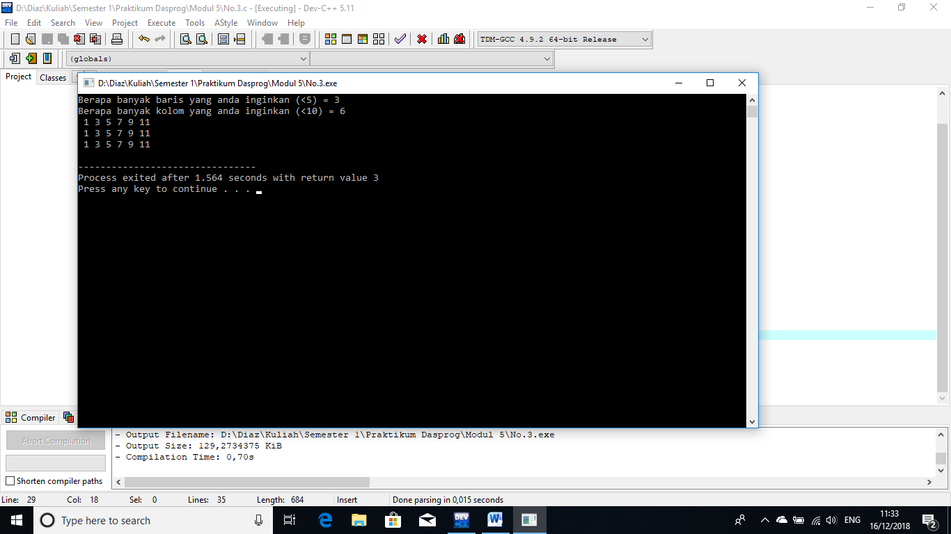

* **Nomor 4**

**Pseudo code**

Algoritma segitiga

{Deskripsi : Membuat segitiga dengan tumpukan bintang ganjil

IS : User siap memasukkan jumlah tumpukan piramid bintang

FS : Segitiga piramid terbentuk

Dibuat oleh

Nama : Diaz Adha Asri Prakoso

Tanggal : 14 Desember 2018}

KAMUS

n, i, j :integer

ALGORITMA

output ("Masukkan jumlah tumpukan bintang piramid = ")

input (n)

for (i=1; i<=n; i++)

do

for (j=1; j<=n-i; j++)

do

output (" ")

endfor

for (j=1; j<2*i; j++)

do

output ("*")

endfor

endfor

**Bahasa C**

|  |  |
| --- | --- |
| 1  2  3  4  5  6  7  8  9  10  11  12  13  14  15  16  17  18  19  20  21  22  23  24  25  26  27  28  29  30  31  32  33  34  35  36 | #include <stdio.h>  /************************************  Program segitiga  Deskripsi : Membuat segitiga dengan tumpukan bintang ganjil  IS : User siap memasukkan jumlah tumpukan piramid bintang  FS : Segitiga piramid terbentuk  Dibuat oleh  Nama : Diaz Adha Asri Prakoso  Tanggal : 14 Desember 2018  **************************************/  void main (void)  { int n, i, j;  printf ("Masukkan jumlah tumpukan bintang piramid = ");  scanf ("%d", &n);    for (i=1; i<=n; i++)  {  for (j=1; j<=n-i; j++)  {  printf (" ");  }  for (j=1; j<2*i; j++)  {  printf ("*");  }  printf (" ");  printf ("\n");  }  } |

**#Hasil Run :**

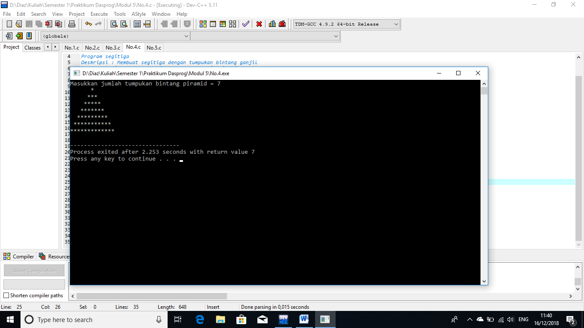

* **Nomor 5**

**Pseudo code**

Algoritma segitigasikusiku

{Deskripsi : Membuat segitiga siku siku dengan angka

IS : User siap memasukkan angka

FS : Segitiga siku siku angka terbentuk

Dibuat oleh

Nama : Diaz Adha Asri Prakoso

Tanggal : 14 Desember 2018}

KAMUS

a, b, n : integer

ALGORITMA

output ("Masukkan nilai n = ")

input (n)

a $←$ 0

while (a<=n)

do

b $←$ 1

while (b<=a)

do

output (b)

b $←$ b+1

endwhile

a $←$ a+1

endwhile

**Bahasa C**

|  |  |
| --- | --- |
| 1  2  3  4  5  6  7  8  9  10  11  12  13  14  15  16  17  18  19  20  21  22  23  24  25  26  27  28  29  30  31  32  33  34  35 | #include <stdio.h>  /************************************  Program segitigasikusiku  Deskripsi : Membuat segitiga siku siku dengan angka  IS : User siap memasukkan angka  FS : Segitiga siku siku angka terbentuk  Dibuat oleh  Nama : Diaz Adha Asri Prakoso  Tanggal : 14 Desember 2018  **************************************/  void main (void)  { int a, b, n;    printf ("Masukkan nilai n = ");  scanf ("%d", &n);    a=0;  while (a<=n)  {  b=1;  while (b<=a)  {  printf ("%d", b);  b++;  }  printf ("\n");  a++;  }  return 0;  system ("PAUSE");  } |

**# Hasil Run :**

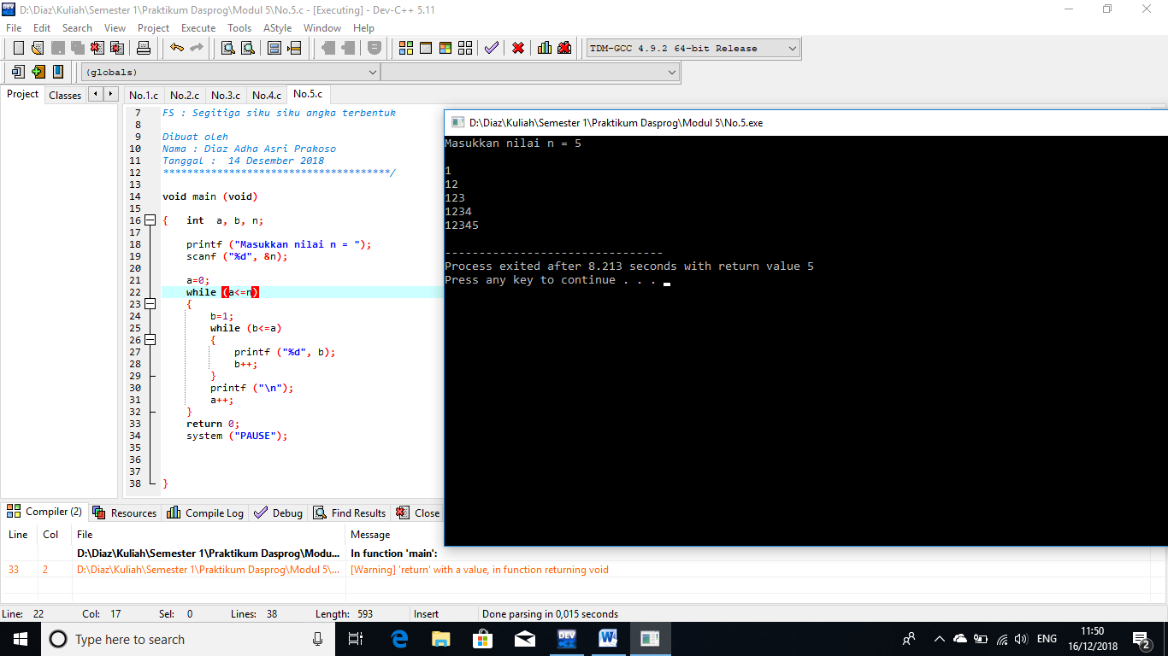

1. **Kesimpulan**

Nested loop adalah keadaan dimana didalam suatu kondisi / ungkapan masih ada kondisi/ungkapan yang lainya, digunakan untuk mengulangi suatu perintah dengan jumlah pengulangan yang dibatasi oleh aksi pengubah kondisi.

Bila aksi yang dieksekusi bernilai TRUE, statement di dalam loop akan dieksekusi tapi, jika bernila FALSE statement di dalam loop akan diabaikan dan eksekusi dilanjutkan ke statement yang terletak pada akhir loop.